**UI tests con Selenium**

El ejercicio se realizará usando la página web: <http://automationpractice.com/index.php>. Esta página simula un portal de comercio electrónico, pero su propósito no es vender productos sino ser usado para la formación en pruebas de UI.

**Parte 1 (obligatoria):** implemente los siguientes casos de prueba:

1. Intente crear una cuenta (**Sign in**) con un email incorrecto. En este caso, deberá recibir el siguiente mensaje de error:

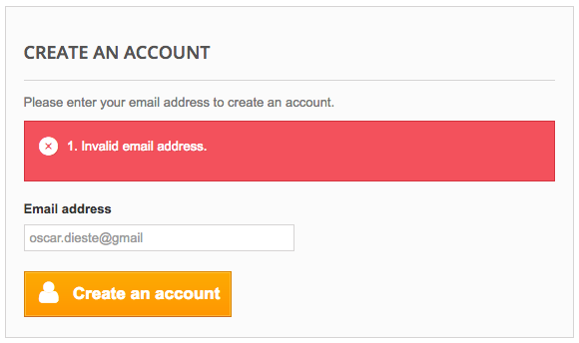

**Nota:** El caso de prueba no tiene como objetivo mostrar la pantalla anterior, sino verificar que es la pantalla que se obtiene mediante el chequeo de alguno de sus elementos. **Por ejemplo, chequear que el texto “Invalid email address.” está presente en la página.**

1. Intente crear una cuenta (**Sign in**) con un email correcto. En este caso, deberá aparecer el formulario de registro:

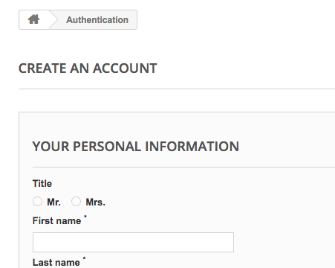

1. Busque el producto “blouse”. Sólo debe aparecer un producto:

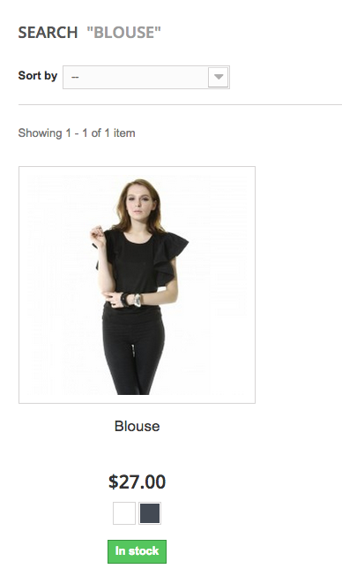

1. Buscar un “car” no produce ningún resultado:

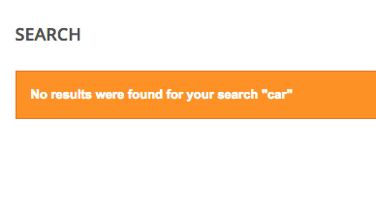

1. Utilizando el menú y la barra lateral, busque la ropa de mujer beige. Sólo debe aparecer un resultado:

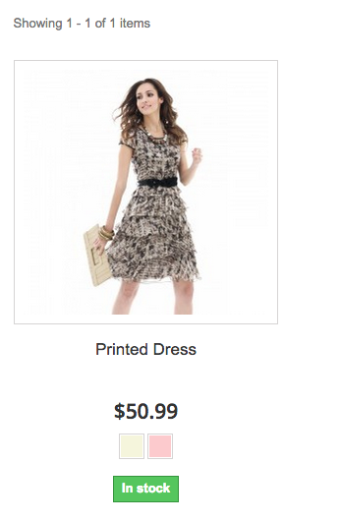

Haciendo un “quick view” en el resultado anterior, deberemos comprobar que se trata del modelo “demo_4”, como se observa a continuación:

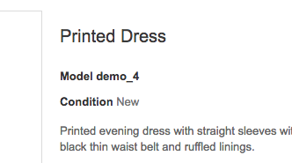

**Parte 2 (voluntaria):** implemente los siguientes casos de prueba.

**Nota:** La dificultad de estos casos de prueba es mayor, ya que exige explorar el código fuente de la página y el DOM. probablemente necesitará usar recursos de internet como StackExchange.

1. Intente registrar un cliente sin nombre. El formulario debe mostrar lo siguiente cuando el campo cliente pierde el foco:

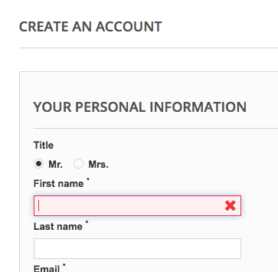

1. Por el contrario, cuando el nombre del cliente es correcto, el formulario debe mostrar:

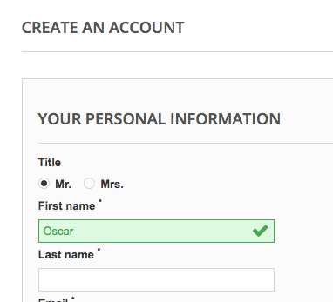

1. Busque una “blouse”, al igual que en el caso #3, y añádala al carro de la compra. Deberá obtener lo siguiente:

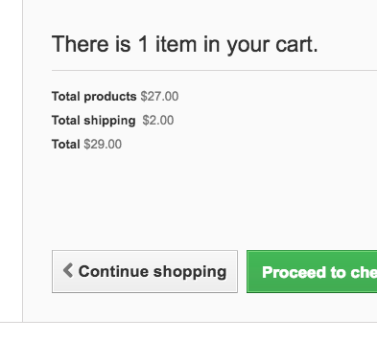

1. Añada un producto al carro de la compra, al igual que en el caso #8, y elimínelo posteriormente. El resultado debe ser el siguiente:

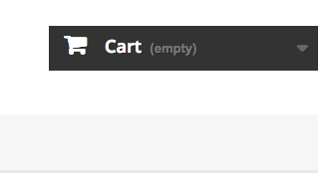

**Parte 3 (obligatoria):** Realice lo siguiente:

1. Implemente los casos de prueba de #1 a #5 en *WebDriver*. Describa brevemente los cambios principales que ha tenido que hacer al código exportado por Selemium IDE (si es que ha habido alguno).